学習日： 月 日（ ）
小学校国語 No. C6
【小学校国語・ワークブック】

送りがなの正しいのはどっち？
学 年
中

年 組 氏名

★ 送りがなの正しいほうに、○をつけましょう。

（ ）後しろ
（ ）後ろ

（ ）短い
（ ）短かい

（ ）調べる
（ ）調らべる

（ ）幸わせ
（ ）幸せ

（ ）美しい
（ ）美くしい
①
②
③
④
⑤

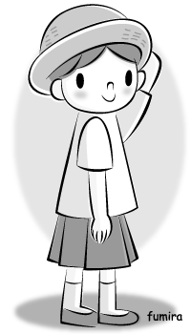
う
か う
ば る
る
し る
る
れ る
まれる
わ る
る
- 送りがなの正しいほうを○でかこみましょう。

① 運動場を走 。

② プリントを配 。

③ スプーンを使 。

④ 鳥のひなが生 。

⑤ 夏が終 。

学習日： 月 日（ ）
小学校国語 No. C6
【小学校国語・ワークブック】
解 答

送りがなの正しいのはどっち？
学 年
中

年 組 氏名

★ 送りがなの正しいほうに、○をつけましょう。

（ ）後しろ
（ ○ ）後ろ

（ ○ ）短い
（ ）短かい

（ ○ ）調べる
（ ）調らべる

（ ）幸わせ
（ ○ ）幸せ

（ ○ ）美しい
（ ）美くしい
①
②
③
④
⑤

う
か う
ば る
る
し る
る
れ る
まれる
わ る
る
- 送りがなの正しいほうを○でかこみましょう。

① 運動場を走 。

② プリントを配 。

③ スプーンを使 。

④ 鳥のひなが生 。

⑤ 夏が終 。

